SỞ GD-ĐT BẮC GIANG  TRƯỜNG THPT LÝ THƯỜNG KIỆT  Số: 34/QĐ -HTLTK | CỘNG HOÀ XÃ HỘI CHỦ NGHĨA VIỆT NAM  Độc lập - Tự do - hạnh phúc  Việt Yên, ngày 27 tháng 8 năm 2021

QUYẾT ĐỊNH
Ban chỉ đạo phòng chống dịch bệnh Covid-19
Năm học 2021-2022
HIỆU TRƯỞNG TRƯỜNG THPT LÝ THƯỜNG KIỆT
Căn cứ vào Điều lệ trường THCS, THPT và trường PT có nhiều cấp học ban hành kèm theo Thông tư số 32/2020/TT-BGDĐT ngày 15/9/2020 của Bộ GDĐT;
Căn cứ Kế hoạch số 64/KH- SGD ĐT, ngày 26/8/2021 của Sở GDĐT về Kế hoạch phòng, chống dịch bệnh Covid-19 trong các trường học trên địa bàn tỉnh Bắc Giang;
Căn cứ Kế hoạch số 123/KH- THPTLTK về Kế hoạch phòng chống dịch bệnh Covid-19 năm học 2021-2022 của trường THPT Lý Thường Kiệt;
Căn cứ tình hình thực tế đội ngũ CBGVNV trường THPT Lý Thường Kiệt;
Căn cứ vào chức năng, quyền hạn của Hiệu trưởng,
QUYẾT ĐỊNH:
Điều 1. Thành lập Ban chỉ đạo phòng chống dịch bệnh Covid-19 năm học 2021-2022 của trường THPT Lý Thường Kiệt gồm 31 thành viên (có danh sách kèm theo).
Điều 2. Ban chỉ đạo phòng chống dịch bệnh Covid-19 năm học 2021-2022 phối hợp với BCĐ phòng chống dịch bệnh Covid-19 các cấp, cơ quan y tế và cấp ủy, chính quyền địa phương tổ chức triển khai thưc hiện hiệu quả việc tuyên truyền, phòng chống dịch bệnh Covid-19 năm học 2021-2022 cho toàn thể cán bộ giáo viên, học sinh toàn trường . Nhiệm vụ các thành viên do trưởng ban phân công và tự giải thể sau khi hoàn thành nhiệm vụ.
Điều 3. Các tổ chuyên môn, tổ Văn phòng và các Ông (Bà) có tên trong Điều 1 chịu trách nhiệm thi hành Quyết định này./.

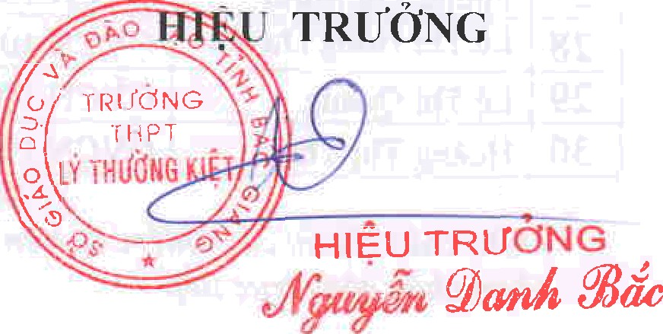
Nơi nhận:
- Như Điều 3;
- UBND huyện (để b/c);
- Sở GDĐT (để b/c);
- Lưu VT

